

Manual de Administración

SOA

DOCUMENT TITLE: | Manual de Administración - SOA

ABSTRACT:

CONTENT OWNER:

FUNCTION:

DEPARTMENT:

LOCATION: | Regional HQ – Granollers

DATE ORIGINATED: | 03/03/2010

REVISION NUMBER:

Version Control Record
Document Version | Date | Author | Changes / Updates
0.1 | 03/03/2010 | Jordi Jiménez | Creación del Documento
0.2 | 06/09/2010 | Jordi Jiménez | Gestión de formularios
0.3 | 09/05/2014 | Jordi Jiménez | Categorías de marcas, reporting para admins, Relación entre campos Intranet – campos XL
0.4 | 21/05/2014 | Jordi Jiménez | Eliminación de % cumplimiento, Show Ratio in Activity
- Arquitectura

Servidor de Datos

ESFS0012
DB: SOA

SOA Online

http://swe-portal/SOA

XL de MARCA AÑO X
Nielsen,
Resumen

XL de MARCA AÑO X
Nielsen,
Resumen

…
x 20

XL MAESTRO
AÑO X
Visión global
Importación
… x 20

SOA, Datos Reales (Tiendas, %Conseguido)

SOA,
Datos Reales
Daily Sales

Importación periódica de
NR y FC

NR y FC

SOA,
Datos Reales

SOA Online
La aplicación SOA Online permite mantener los datos de SOA y los datos reales por marcas y clientes. Además, visualiza datos de Net Revenue y Forecast mensuales procedentes de Daily Sales.

XL Marca Año X
Cada marca está representada por un fichero XL que recibe datos desde SOA Online y permite la introducción de datos de Nielsen. Hay un fichero por marca y año.

XL Maestro Año X
El fichero XL maestro recibe datos de SOA Online y además importa los datos de Nielsen introducidos en cada fichero de marca. Hay un fichero por año.

Importación Daily Sales
Periódicamente un proceso del servidor de datos ESFS0012 importa datos de Net Revenue y Forecast desde Daily Sales para su visualización en SOA Online.

- Administración de Clientes / Marcas

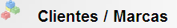

Desde la aplicación SOA Online se gestionan los clientes y marcas con los que se trabajará en la intranet y cuya información bajará a los ficheros XL. Esto significa que los clientes y marcas de SOA Online deben estar alineados con los clientes y marcas de los ficheros XL. En esta sección se explica como crear, modificar y borrar clientes.

Para acceder a esta sección deberá ser Administrador de la aplicación y verá el icono Administración

Luego pulse en Clients / Marcas


Crear, modificar y borrar

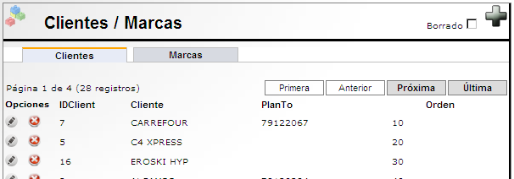

Para crear un cliente o una marca deberá seleccionar la pestaña correspondiente y pulsar el botón “Nuevo” (). Se abrirá una ventana donde deberá introducir los datos y pulsar el botón Guardar ()

Para modificar un cliente o marca pulse el botón “Editar” de la lista. ()
Para eliminar un cliente o marca pulse el botón “Borrar” de la lista. () El elemento se marcará como “Borrado” y no aparecerá en la aplicación ni bajará a los ficheros XL.

Cliente
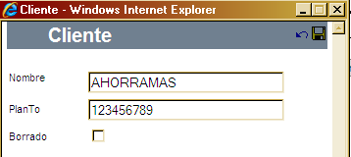

El Nombre puede tener hasta 50 caracteres. Este es el nombre que debe estar alineado con los ficheros XL
El campo PlanTo de un cliente es el campo que une SOA con Daily Sales.

Marca

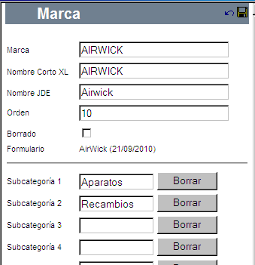
El campo Marca es el nombre que aparece en la aplicación SOA Online y puede tener hasta 100 caracteres.
El campo Nombre Corto XL es el nombre que debe estar alineado con los ficheros XL y sólo puede tener hasta 17 caracteres.
El campo Nombre JDE es el campo que une SOA con Daily Sales.

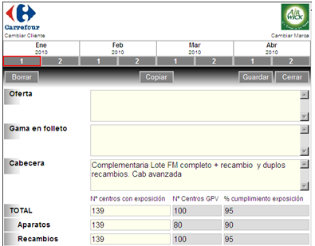
Los campos de Subcategoría se usan para que los datos de Nº de tiendas reales, Nº de tiendas GPV y % Cumplimiento se repliquen para cada subcategoría.

- Parámetros de Configuración

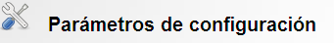

En la parte de Administración de SOA Online hay una sección llamada Parámetros de Configuración donde se pueden definir desde los colores genéricos de la aplicación hasta los valores por defecto al generar los reportes SOA.

Para acceder a esta sección deberá ser Administrador de la aplicación y verá el icono Parámetros


Parámetros destacables:

Auto save activity
Si está activado, hará que se guarde automáticamente una actividad al cerrar la ventana o cambiar de marca, cliente, semana…

The quality form is mandatory?
Si se activa, la aplicación no dejará guardar una actividad si no se responden todas las preguntas del formulario de calidad.

Users Help Document y Administrator Help
Si se modifica alguno de los manuales (usuario o administrador), hay que guardar el fichero en el directorio DOCS de la aplicación y modificar el enlace en este parámetro.

Style of top buttons
Modifica el comportamiento de los botones del menú superior derecho.

Show Ratio in Activity
Muestra un selector en la actividad con los valores Excelente, Correcto o Deficiente. Del valor de este campo dependerá el color de fondo de la Cabecera en el report.

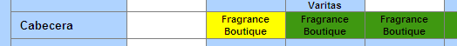
- Gestión de Formularios

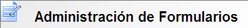

En la parte de Administración de SOA Online hay una sección llamada Gestión de formularios donde se pueden definir formularios que posteriormente se aplican a actividades en clientes. Un formulario se puede aplicar a una o varias marcas y se activará a partir de la fecha que tenga definida.

Para acceder a esta sección deberá acceder a la sección de Administración y verá el icono Administración de Formularios


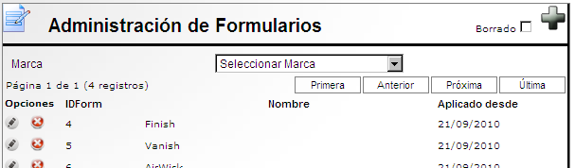

Para crear un formulario deberá pulsar el botón “Nuevo” (). Se abrirá una ventana donde deberá introducir los datos y pulsar el botón Guardar ()

Para modificar un formulario pulse el botón “Editar” de la lista. ()
Para eliminar un formulario pulse el botón “Borrar” de la lista. () El elemento se marcará como “Borrado” y no aparecerá en la lista. Para ver los elementos borrados, seleccione la opción “Borrado”.
Si está viendo los elementos borrados, el botón “Borrar” eliminará permanentemente el formulario y todos sus datos históricos (respuestas dentro de promociones).
Seleccione una marca para ver el formulario asignado a ella.

Nuevo formulario

Al crear un formulario, deberá especificar un nombre y una fecha a partir de la que se aplica. Pulse el botón guardar.

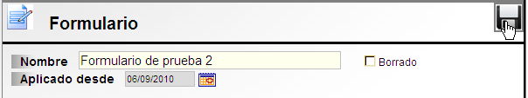

Una vez guardado, podrá crear preguntas mediante el botón “Añadir pregunta”.

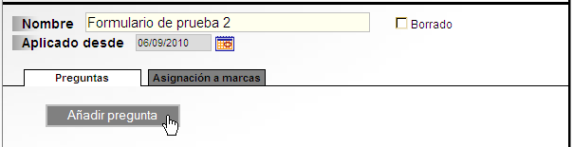
Escriba la pregunta y su peso.
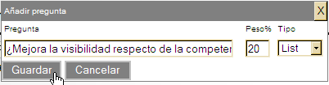

Para añadir respuestas a la preguna, pulse el botón “Crear respuesta” ()

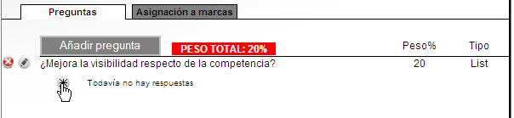

Escriba el valor de la respuesta y el texto a mostrar y pulse el botón “OK”
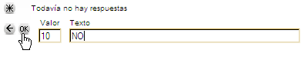
Una vez completadas las preguntas y las respuestas, compruebe que el PESO TOTAL sea 100%.

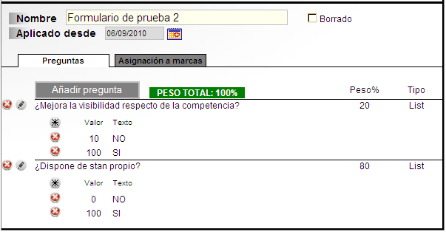

Asignación del formulario a marcas

Cambie a la pestaña “Asignación a marcas” y busque la marca a la que quiere asignar el formulario en la sección “Marcas sin formulario” o en “Marcas asignadas a otro formulario”.
Pulse el botón “Añadir” ()

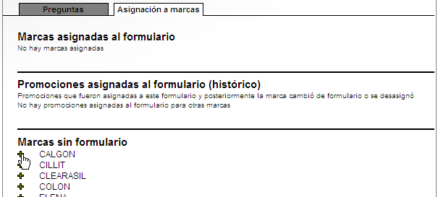

La marca quedará asignada al formulario

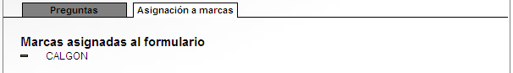
Activar formularios en un cliente

Para que el formulario aparezca en las promociones de un cilente deberá activarlo. Para ello, acceda a la gestión de clientes y modifique el parámetro “Formularios activos” .

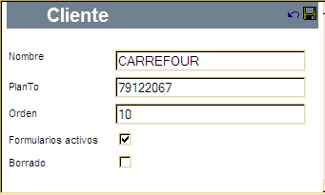

Cambio o desasignacion de formulario

Cuando quite un formulario de una marca, se le preguntará si quiere borrar el histórico. Si la respuesta es afirmativa, se eliminará la vinculación de las promociones a los formularios y éstas dejarán de tener un KPI de calidad.
Si no elimina el histórico, las promociones anteriores a la fecha de aplicación del formulario permanecerán inalteradas y las promociones posteriores a la fecha tendrán la valoración antigua hasta que se vuelvan a valorar.

- Gestión de Usuarios



La aplicación SOA Online permite gestionar los usuarios que pueden acceder a ella.
Para acceder a esta sección deberá pulsar el icono que aparece en la sección de Administración

Al añadir a un empleado como usuario, éste podrá acceder a la información de SOA y crear y modificar actividades, ofertas, etc… Si además se añade el usuario al grupo “Input Data”, éste podrá gestionar los datos reales de Nº de Tiendas y % Cumplimiento.

Añadir a un usuario al grupo “Administrators” es darle acceso a la administración de la aplicación, por lo que podrá gestionar usuarios, parámetros, clientes y marcas. No es recomendable que haya muchos administradores, ya que se requiere un buen conocimiento de todas las funciones de la aplicación y las implicaciones de una modificación en la sección de administración.

Nuevo Usuario

Para crear un usuario nuevo seleccione la pestaña Usuarios y pulse el botón “Nuevo Usuario”
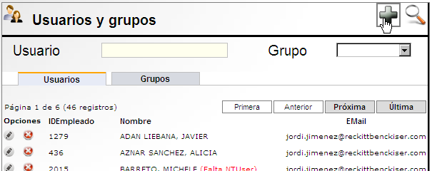

Pulse la lupa () para buscar un empleado de la empresa, escriba su nombre y/o apellido y pulse Aceptar. En la lista aparecerán todos los empleados según el nombre escrito.

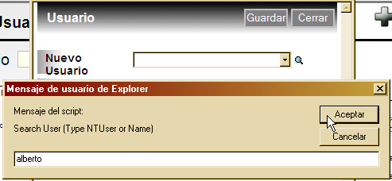
Seleccione el empleado y pulse el botón Guardar.

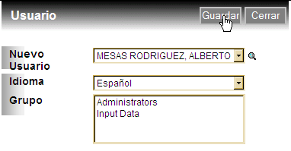

Modificar o Borrar un Usuario

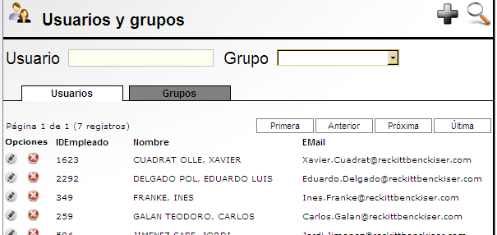

Para modificar un usuario pulse el botón “Editar” de la lista. ()
Para eliminar un usuario pulse el botón “Borrar” de la lista. ()

- Exportación de consultas

Los administradores tienen habilitada una sección “Extras” en el asistente de Reports.
Una persona de IS debe configurar las queries disponibles en la tabla de SQL ReportQuery.
Al pulsar el botón “Lanzar Query”, aparecerán los resultados de la consulta en pantalla.

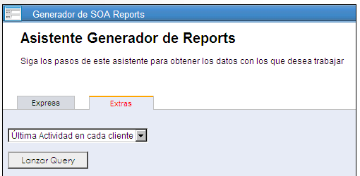

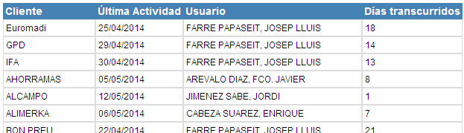

- Relación entre campos Intranet – campos XL

Este diagrama explica a qué celdas de los ficheros XL se exportan los datos de las actividades introducidas en la intranet. (Número de centros HQ, centros GPV y KPI de calidad). Además, el ESTADO de la actividad (Planificado/Cerrado) se exporta a la casilla Status y se usa para dar formato a la columna HQ.

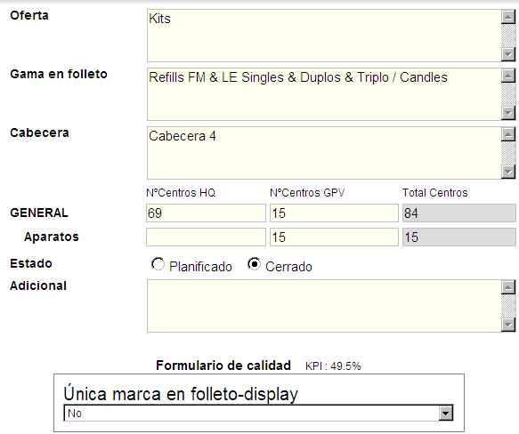
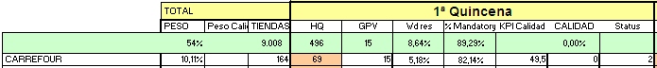

- Alineación de Clientes y Marcas

Como se ha comentado, los clientes y marcas de SOA Online deben estar alineados con los de los ficheros XL. En la sección Administración de Clientes y Marcas se detalla como crear clientes y marcas y cómo alinearlos con los ficheros.

El cliente debe coincidir con el nombre en SOA Online y en los ficheros XL.
La marca tiene un campo llamado “Nombre corto XL” en SOA Online que debe coincidir con el nombre en los ficheros XL. Este nombre corto sólo puede tener 17 caracteres.
Para las subcategorías de la marca, deberá coincidir el nombre con el filtro del fichero XL en la pestaña DatosControl si se está usando.

- Añadir una marca

En esta sección se detallan los pasos a seguir cuando hay que añadir una marca en el sistema.
IMPORTANTE: El buen funcionamiento del sistema de ficheros XL sólo se puede garantizar si no se realizan cambios en las hojas o celdas protegidas. En caso contrario, es fácil que genere resultados inesperados. Por este motivo es importante tener las hojas protegidas y que los modifiquen solamente personas autorizadas.

- Añadir la marca en SOA Online (ver sección Administración de clientes y marcas)
- Hacer una copia del fichero “SOA Clients 10 - MARCA.xls” y sustituir la palabra MARCA por el nombre corto del SOA Online. (ver sección Alineación de Clientes y Marcas para más información)
- Abrir el fichero XL, cambiar a la pestaña “DatosControl” y desproteger la hoja con la contraseña SOAXL
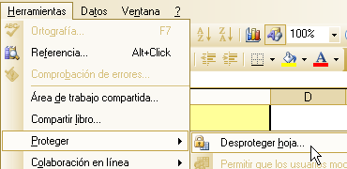
- Modificar el nombre de la marca con el nombre corto de SOA Online solamente en esta hoja.
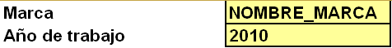
- Si desea bajar los datos de una subcategoría de la marca, escriba el nombre exacto en la casilla Subcategoría.
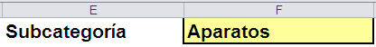

- Volver a proteger la hoja con la misma contraseña
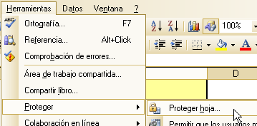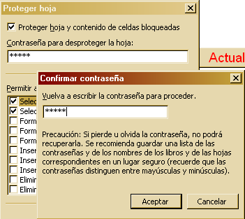

- Actualizar datos desde la pestaña “DatosControl”
- Guardar y cerrar el fichero XL de la marca
- Abrir el fichero XL MAESTRO “SOA Clients XX.xls” donde XX es el año actual (09, 10, 11…)
- Cambiar a la pestaña “RES VS PLAN FOCOS” y desproteger la hoja
- Seleccionar las filas que componen una marca (por ejemplo Airwick), copiarlas y pegarlas en la posición deseada
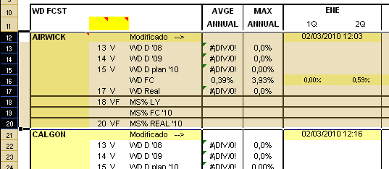
- Cambiar el nombre de la marca por el nuevo nombre corto de la marca en SOA Online
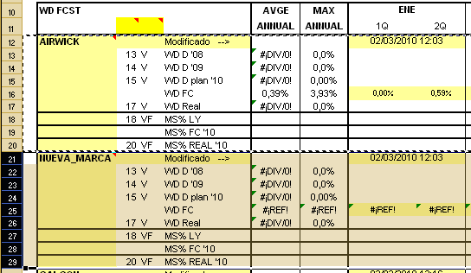
- Crear una nueva pestaña para la nueva marca y poner el nombre “<NUEVA_MARCA><ESPACIO>RESUMEN” donde <NUEVA_MARCA> DEBE coincidir con el nombre corto de SOA y debe ir seguido de un espacio en blanco.
- Desproteger la nueva hoja usando la contraseña
- Copiar TODAS las celdas de otra pestaña de marca y pegarlas en la nueva pestaña
- Cambiar el nombre de la marca en la hoja (celda B2) con el nombre corto
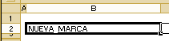
- Cambiar la celda C5 con el número de fila donde está “WD Res” de la marca en la hoja “Res vs Plan Focos”

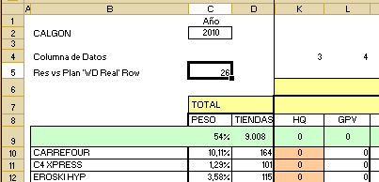
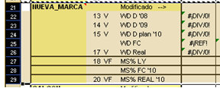

- Proteger de nuevo la hoja
- Actualizar datos desde la pestaña “DatosControl”
- Guardar y cerrar el fichero

- Añadir un cliente

En esta sección se detallan los pasos a seguir cuando hay que añadir una marca en el sistema.
IMPORTANTE: El buen funcionamiento del sistema de ficheros XL sólo se puede garantizar si no se realizan cambios en las hojas o celdas protegidas. En caso contrario, es fácil que genere resultados inesperados. Por este motivo es importante tener las hojas protegidas y que los modifiquen solamente personas autorizadas.

- Añadir el cliente en SOA Online (ver sección Administración de clientes y marcas)
- Añadir el cliente a cada fichero de marca
  - Cambiar a la pestaña “RESUMEN” y desproteger la hoja con la contraseña SOAXL

  - Añadir (copiar / pegar) una fila con el nombre del cliente de SOA Online

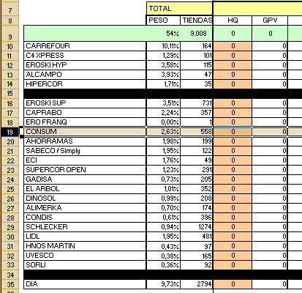
  - Volver a proteger la hoja con la misma contraseña

  - Actualizar datos desde la pestaña “DatosControl”
  - Guardar y cerrar el fichero
  - Repetir para cada fichero de marca
- Abrir el fichero XL MAESTRO “SOA Clients XX.xls” donde XX es el año actual (09, 10, 11…)
- Para cada pestaña de RESUMEN
  - Desproteger la hoja usando la contraseña
  - Añadir el cliente copiando una fila de otro cliente
  - Cambiar el nombre del cliente
  - Proteger de nuevo la hoja
  - Actualizar datos desde la pestaña “DatosControl”
  - Guardar y cerrar el fichero

- Añadir filas en las hojas de marca para ser importadas al fichero MAESTRO

IMPORTANTE: El buen funcionamiento del sistema de ficheros XL sólo se puede garantizar si no se realizan cambios en las hojas o celdas protegidas. En caso contrario, es fácil que genere resultados inesperados. Por este motivo es importante tener las hojas protegidas y que los modifiquen solamente personas autorizadas.

La hoja “RES VS PLAN FOCOS” de los ficheros de marca contienen filas que son importadas al fichero MAESTRO mediante una utilidad de éste último.

Si se desea añadir una nueva fila para ser rellenada en cada marca y posteriormente importada al fichero maestro deben seguirse estos pasos:

- Añadir la fila a cada fichero de marca “SOA Clients 10 - XXXXX.xls”
  - Cambiar a la pestaña “RES VS PLAN FOCOS”
  - Desproteger la hoja usando la contraseña
  - Añadir la fila. Preferiblemente en la última posición, aunque se puede insertar donde se desee.
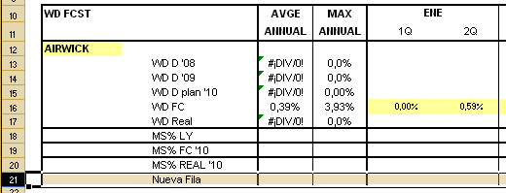
ATENCIÓN: Si se desplaza la fila “WD Real”, debe informarse en la casilla C5 de la hoja RESUMEN el número de la fila.

  - Proteger de nuevo la hoja
  - Guardar y cerrar el fichero

- Añadir la fila en el fichero XL MAESTRO “SOA Clients XX.xls” donde XX es el año actual (09, 10, 11…)
  - Cambiar a la pestaña “RES VS PLAN FOCOS”
  - Desproteger la hoja usando la contraseña
  - Añadir la fila en cada marca
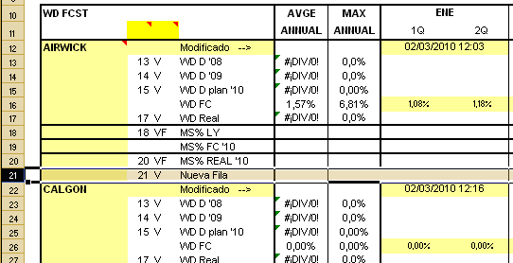

En la columna C se debe especificar la FILA donde están los datos en los ficheros de cada marca. Si se han desplazado las filas en los ficheros de marca, habrá que rehacer estos números.
En la columna D se especifica:
V → Si se importará sólo el valor
F → Si se importará sólo el formato
VF → Si se importará el valor y el formato

ATENCIÓN: Debe informarse en la casilla C5 de CADA hoja RESUMEN el número de la fila donde se encuentra “WD Real” de su marca en la hoja “Res vs Plan Foco”.

  - Proteger de nuevo la hoja
  - Importar hojas desde la pestaña “DatosControl”

- Preparar ficheros para un nuevo año

IMPORTANTE: El buen funcionamiento del sistema de ficheros XL sólo se puede garantizar si no se realizan cambios en las hojas o celdas protegidas. En caso contrario, es fácil que genere resultados inesperados. Por este motivo es importante tener las hojas protegidas y que los modifiquen solamente personas autorizadas.

- Para preparar los ficheros para un nuevo año deben copiarse todos los ficheros cambiando el número de año en el nombre de cada uno de ellos.
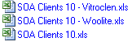 ➔ 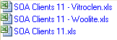

- Repetir este paso para cada fichero (Marcas y Maestro)
  - Abrir el fichero XL, cambiar a la pestaña “DatosControl” y desproteger la hoja con la contraseña SOAXL

  - Modificar el “Año de trabajo” solamente en esta hoja.

  - Sólo en el fichero MAESTRO: modificar el “Prefijo de los ficheros remotos” con el nuevo año
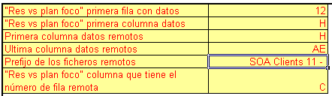
  - Volver a proteger la hoja con la misma contraseña

  - Guardar y cerrar el fichero

- Configuración de la hoja MAESTRA para la importación de los ficheros de marca

IMPORTANTE: El buen funcionamiento del sistema de ficheros XL sólo se puede garantizar si no se realizan cambios en las hojas o celdas protegidas. En caso contrario, es fácil que genere resultados inesperados. Por este motivo es importante tener las hojas protegidas y que los modifiquen solamente personas autorizadas.

Debido a la flexibilidad y complejidad del proceso de importación de los ficheros de marca, hay algunos parámetros que deben establecerse en caso de hacer cambios de diseño de alguna de las páginas. Estos parámetros están en la hoja “DatosControl” del fichero MAESTRO. A continuación se explica cada parámetro.

"Res vs plan foco" primera fila con datos
"Res vs plan foco" primera columna datos

Deben hacer referencia a la primera celda de los datos en la pestaña “RES VS PLAN FOCO”.
Enero Q1 de la primera fila de la primera marca.

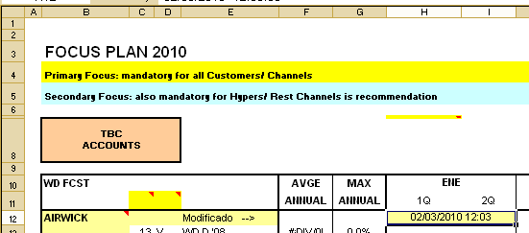

Primera columna datos remotos
Ultima columna datos remotos

Deben hacer referencia a la primera y última columnas de los datos de los ficheros de marca.
TODOS los ficheros de marca deben tener las mismas posiciones.

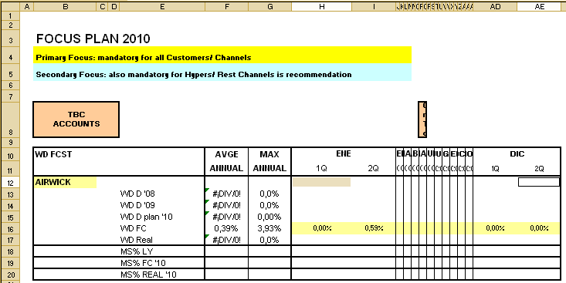

Prefijo de los ficheros remotos

El nombre de los ficheros de marca debe seguir un patrón:
<PREFIJO> + <NOMBRE CORTO MARCA>.xls
En este parámetro se especifica el prefijo.

"Res vs plan foco" columna que tiene el número de fila remota
"Res vs plan foco" columna que tiene el tipo de copia (valor, formato o ambos)

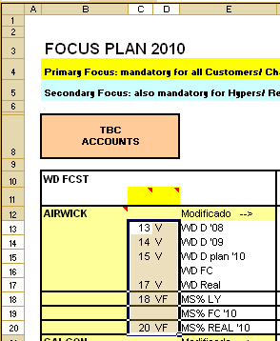
Columnas que contienen dos datos importantes en la copia desde los ficheros de marca:

1ª → Especifica la fila del fichero remoto desde donde recuperar los datos para la fila actual
2ª → Especifica qué hay que copiar:
V → Sólo el valor
F → Sólo el formato
VF → El valor y el formato

- Valores manuales en hoja RESUMEN

Fila 4 – “Columna de DatosIntranet”

Ejemplo: En la columna K, en las filas de clientes, hay una función BuscarV que busca datos en la hoja DatosIntranet y devuelve el número de columna especificado en la fila 4.

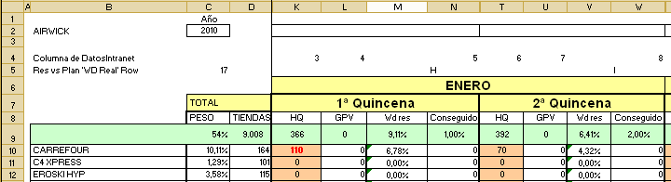
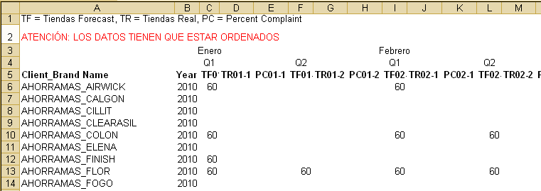
1
2

Fila 5 – “Res vs Plan 'WD Real' Row”
Usado para el cálculo de la columna “Conseguido” total.

La celda C5 especifica la fila de la hoja “Res vs Plan Foco” donde está “WD Real”.
Las celdas N5, W5… especifican la columna de la hoja “Res vs Plan Foco” que corresponde a la quincena

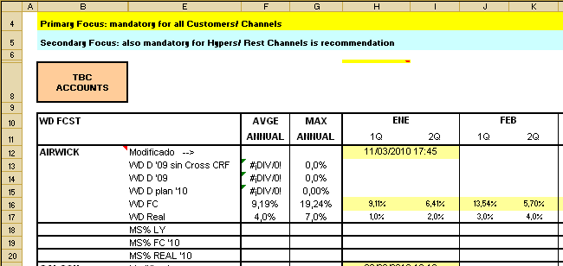
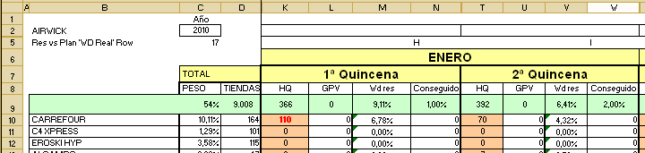

- Valores manuales en la hoja RES VS PLAN FOCO (Sólo hoja MAESTRA)

La fila WD FC de la hoja “Res vs Plan Foco” proviene directamente de las hojas resumen de cada marca. Para favorecer la creación de una nueva marca, se usa una función indirecta.

